Laboratorio 1: Almacenamiento y validación de ficheros XML en Oracle

Brayan Felipe Tovar Hernández
Universidad Internacional de La Rioja (UNIR)
Ingeniería Informática
Integración de Sistemas
Deivis Eduard Ramirez Martinez
9 de noviembre de 2026
Laboratorio 1: Almacenamiento y validación de ficheros XML en Oracle
El Laboratorio 1 de Integración de Sistemas: recuperar datos de Oracle en formato XML, validarlos y almacenarlos. Se trabajó con el esquema HR (Oracle, 2023) en Oracle Database 21c Express Edition, en lugar de la versión 11g que cita el enunciado, con SQL*Plus, SQL Developer y Notepad++. Un esquema XML (XSD) actúa como contrato que define elementos, orden y tipos de dato, y permite validar documentos de forma automática (Fallside y Walmsley, 2004). Los archivos entregados son departamentos.xsd, generar_xml.sql, departamentos.xml, departamentos_invalido.xml, registrar_xsd.sql, insercion_valida.sql e insercion_invalida.sql.

Instalación del esquema HR
Oracle 21c XE organiza la base en un contenedor raíz (CDB$ROOT) y una base conectable, XEPDB1, donde residen los usuarios; por eso HR se instaló en XEPDB1 con ALTER SESSION SET CONTAINER. La guía de referencia usa hr_main.sql, pero el repositorio actual no lo incluye (Figura 1a): el instalador es hr_install.sql, que no requiere editar rutas porque llama a los demás scripts con @@ (Oracle, 2023). Tras ejecutarlo como SYSDBA y aceptar el tablespace USERS, el instalador verificó los conteos (107 empleados), y con el usuario HR se listaron las siete tablas (Figura 1b). Se creó la conexión HR_Local_XE en SQL Developer con Service name xepdb1.
Figura 1
Esquema HR: instalador y comprobación
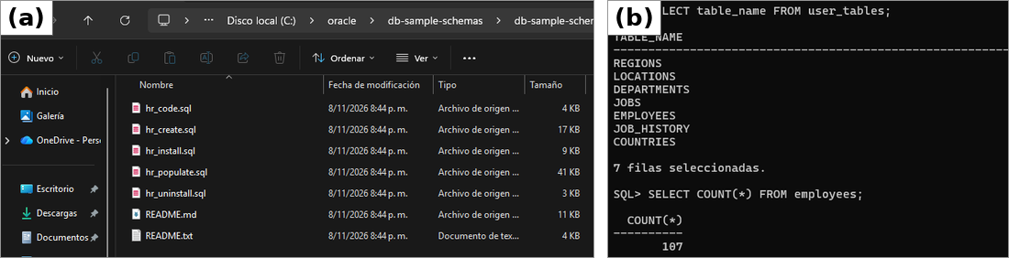
Nota. Capturas propias. (a) Carpeta human_resources sin hr_main.sql. (b) Tablas y recuento de empleados como usuario HR en SQL*Plus.

Actividades 1 y 2: Esquema XML y generación del XML
La consulta une departments y employees por department_id para los departamentos 10, 20 y 60, que suman ocho empleados (Figura 2a). La fecha se formatea con TO_CHAR a AAAA-MM-DD, el formato de xs:date. El XSD (Figura 2b) modela departamentos, que contiene departamento (atributos id y nombre), que contiene empleado (atributo id; elementos nombre, apellido, email, salario y fecha_ingreso). Incluye restricciones reales: email en mayúsculas (pattern [A-Z]+, máximo 25 caracteres) y salario decimal mayor que cero (minExclusive 0, ocho dígitos y dos decimales). xs:sequence fija el orden y minOccurs/maxOccurs la repetición (Fallside y Walmsley, 2004).
Figura 2
Consulta de origen y esquema XML
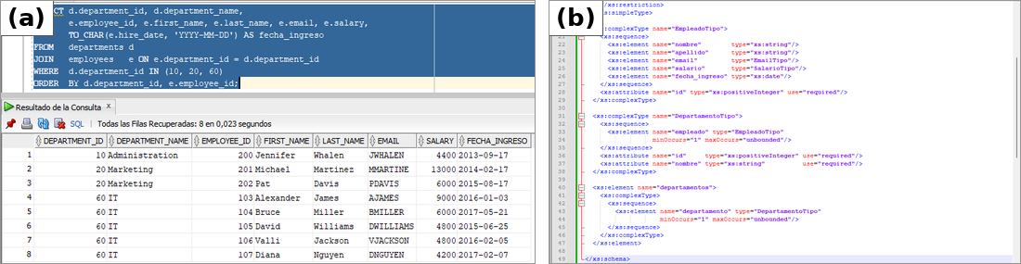
Nota. Capturas propias. (a) Resultado de la consulta en SQL Developer (se recortó el área vacía del editor). (b) departamentos.xsd en Notepad++.
El XML se generó con SQL/XML (Oracle, s. f.-b): XMLELEMENT crea elementos, XMLATTRIBUTES atributos, XMLFOREST varios elementos hermanos desde columnas y XMLAGG agrupa filas (el "xmllag" del enunciado). Dos XMLAGG anidados, con una subconsulta correlacionada, reúnen los empleados por departamento y los departamentos bajo la raíz, y XMLSERIALIZE da formato legible. El resultado se guardó como departamentos.xml con declaración XML y UTF-8 (Figura 3a).

Actividad 3: Validación del XML
El validador web recibió el XML y el XSD, pero respondió 403 (Forbidden) por reglas administrativas del servidor (Figura 3b), un bloqueo ajeno al contenido. Se validó entonces en local con XmlReaderSettings de .NET desde PowerShell, con ValidationType = Schema (Microsoft, s. f.). departamentos.xml resultó válido; departamentos_invalido.xml, con salario -500, falló en la línea 8 por violar minExclusive de SalarioTipo (Figura 3c).
Figura 3
XML generado y validación contra el XSD
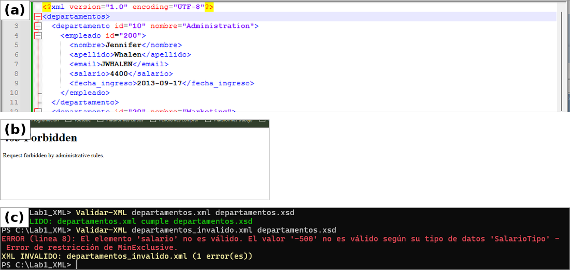
Nota. Capturas propias. (a) departamentos.xml en Notepad++ (primer departamento). (b) Error 403 del validador web. (c) Validación local con PowerShell: documento válido y documento inválido.

Actividad 4: Registro en Oracle e inserciones
Con DBMS_XMLSCHEMA.REGISTERSCHEMA (Oracle, s. f.-a) se registró el XSD bajo la URL lógica http://localhost/departamentos.xsd (Figura 4a) y se creó la tabla departamentos_xml de tipo XMLType asociada al esquema, con una restricción CHECK basada en XMLISVALID (Figura 4b). El primer intento falló con ORA-44424: el almacenamiento BINARY XML exige un esquema registrado para uso binario. Se corrigió añadiendo options => DBMS_XMLSCHEMA.REGISTER_BINARYXML. Los documentos se asocian al esquema con xsi:noNamespaceSchemaLocation (Oracle, 2020). La inserción válida (departamento 10, salario 4400) se aceptó (Figura 5). La inválida (salario -500) fue rechazada con LSX-00291, valor menor que el mínimo 0 exclusivo, dentro del error ORA-64464 (Figura 6a), y la tabla siguió con una sola fila (Figura 6b).
Figura 4
Esquema registrado y restricciones de la tabla
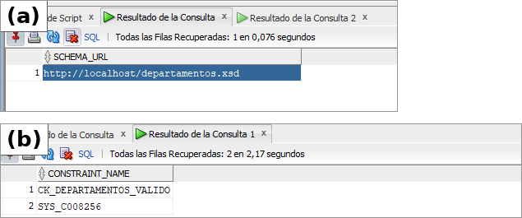
Nota. Capturas propias de SQL Developer. (a) Esquema en USER_XML_SCHEMAS. (b) Restricciones de departamentos_xml (se recortó la consulta).
Figura 5
Inserción válida y contenido de la tabla
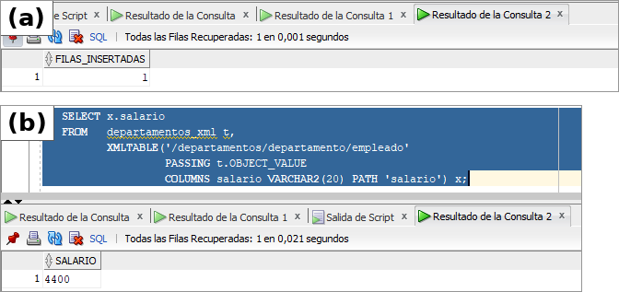
Nota. Capturas propias de SQL Developer. (a) Recuento de filas tras la inserción válida. (b) Salario almacenado (4400), leído con XMLTABLE.
Figura 6
Rechazo de la inserción inválida
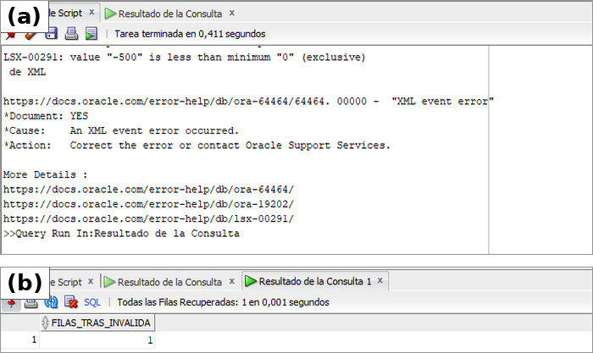
Nota. Capturas propias de SQL Developer. (a) Salida de script con el error LSX-00291. (b) Recuento de filas tras el rechazo.

Conclusiones
El XSD funcionó como contrato único: PowerShell y Oracle detectaron la misma regla incumplida. Validar en la base de datos impide almacenar documentos inválidos sin importar la aplicación de origen. Se aprendió además que HR se instala en la base conectable, que el modo de registro del esquema debe corresponder al almacenamiento de la tabla y que leer el mensaje de error completo señala la causa. La limitación fue no poder usar el validador web por el error 403; se empleó una alternativa local equivalente.
Referencias
Fallside, D. C. y Walmsley, P. (2004). XML Schema part 0: Primer (second edition). World Wide Web Consortium. https://www.w3.org/TR/xmlschema-0/
Microsoft. (s. f.). XmlReaderSettings class. Microsoft Learn. https://learn.microsoft.com/en-us/dotnet/api/system.xml.xmlreadersettings
Oracle. (s. f.-a). Oracle Database PL/SQL packages and types reference, 21c. https://docs.oracle.com/en/database/oracle/oracle-database/21/arpls/
Oracle. (s. f.-b). Oracle Database SQL language reference, 21c. https://docs.oracle.com/en/database/oracle/oracle-database/21/sqlrf/
Oracle. (2020). Oracle XML DB developer's guide, 21c (F30645-01). https://docs.oracle.com/en/database/oracle/oracle-database/21/adxdb/
Oracle. (2023). db-sample-schemas [Repositorio de código]. GitHub. https://github.com/oracle-samples/db-sample-schemas

